Quartus7.2软件安装简单教程

1、点击install.exe

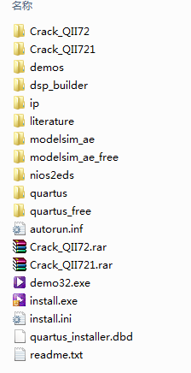

2、选择有license安装方式

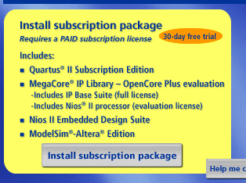

3、选择安装软件，空间大选择全部安装，为省空间NIOS软件可以不安装

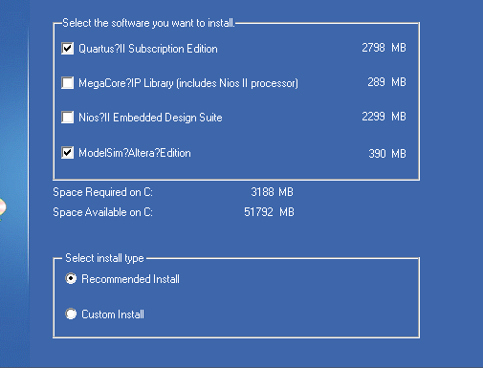

4、后续步骤选默认安装即可。

5、软件破解:输入cmd,调出控制台程序，输入命令行：ipconfig/all,记下网卡的物理地址，如本机00FF3BD9E2B6

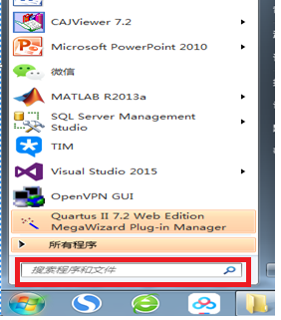

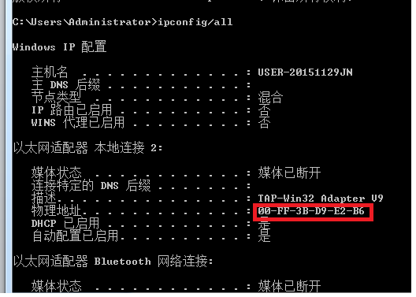

6、软件破解：进入Crack_QII72目录，按“读我文件”操作，将用记事本文件打开license.dat，将license.dat中的HOSTID替换为本机网卡物理地址，注意：license文件存放的路径名称不能包含汉字和空格，空格可以用下划线代替。

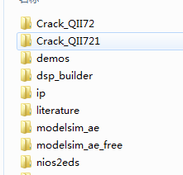

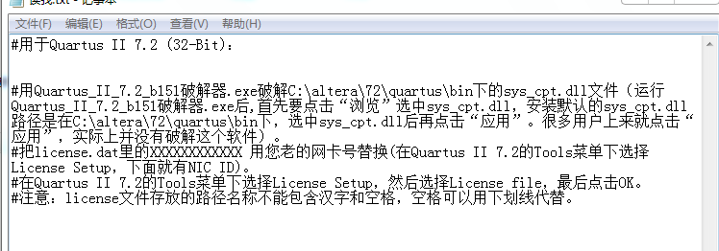

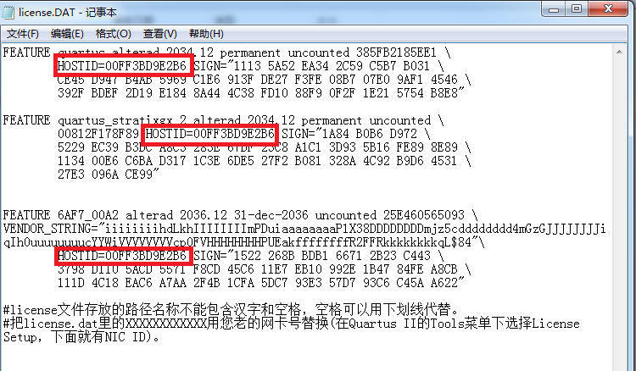

7、软件破解：在Quartus II的Tools菜单下选择License Setup，License File选择配置好的License文件，下面出现过期时间2036破解成功。

